教材番号
１２
アレンジ版
年 月 日（ ）
「過ぎてしまえば一番幸せ」期（子育て前期）
「クタクタでもワッハッハ」編
（３～６歳児の親を対象としたプログラム）その3



おおきくなったね！
～これまでの子育てを振り返る～



出産から今まで嵐のような日々だったことでしょう。「うちの子は大丈夫かしら」期待とともに、心配やとまどいも増えてくると思います。子どもの成長を実感する中で，自分自身の子育てを振り返るよい機会です。
これからの生活に楽しみが持てるよう、一緒に考えてみましょう。
府中市教育委員会

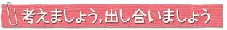
ホッと一息入れて，これまでの子育てを振り返ってみましょう。
① 子どもの良いところ，自慢できることを
２つ以上書いてみましょう。

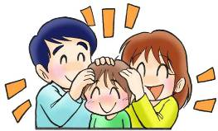

② これまでの子育てで，楽しかったこと，
うれしかったことはどんなことですか。


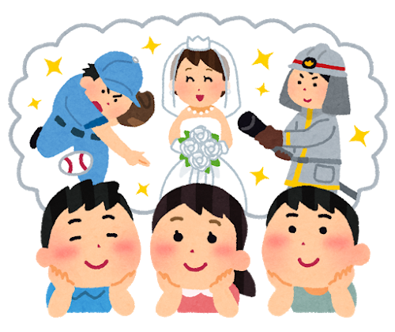
③ これまでの子育てで，困ったり，悩んだりしたことは
ありませんか。
それはどんなことですか。
④ どうすれば子育てが楽しくなりますか。
工夫できることを考えてみましょう。


自分の中で，分かったこと，考えが変わったことがあれば，書いてみましょう。

参考資料

１ 小学校入学前に身につけておきたいこと

● 大きな声で，あいさつや返事ができる。

・気持ちよい「あいさつ」ができるように。呼ばれたら「はい」と元気に返事ができるように。

・「あいさつは，心と心のパスポート！」家庭でもお家の方が率先して明るくあいさつするように

しましょう。

● 自分の気持ちや意見を「ことば」で伝えることができる。

・したいこと，してほしいことを言葉で表現したり，分からないことを尋ねたりできるように。

・人の話を注意して聞き，相手に分かるように話せるように。

● 自分でできることは自分でする。
・衣服の着脱，食事，排泄などの生活に必要なことは自分でできるように。
・持ち物の準備や整理整頓などを自分でできるように。子どもが慣れるまでは，お家の方ができ
ように声をかけてあげましょう。
● 健康な生活のリズムを身に付け，楽しんで食事ができる。
・早寝早起き，歯磨き・洗顔，朝ごはんを必ず食べるなどの生活習慣を身に付けましょう。
・好き嫌いをなくし，正しい食事の仕方で落ち着いて食べることができるように。

【参考】「幼稚園教育要領」「保育所保育指針」

２ 「『片付けなさい！』という前に，親のするべきこと」
１ | そのモノのしまうべき場所を用意する。
２ | ちょうどいい量を決める，多ければ処分も。
３ | 使ったモノをすぐ元に戻すクセをつけさせる。
４ | 片づけるタイミングを知らせる。
５ | 取り出しやすく，戻しやすい収納場所を用意する。
６ | わが家のルールを作る。
（辰巳 渚 著「子どもを伸ばすお片づけ」（岩崎書店）より）

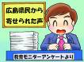
県民の皆さんの声（広島県教育モニターアンケートより）

◆もちろん年齢に応じてですが，子どもが自分でできる事に，すぐ親が手を貸さない
ように小さい時からしてきました。年齢に応じた苦労はさせるべきと考えています。
手を貸すことが優しさではなく，できるまで見守ってあげるほうの優しさでないと
駄目だと考えています。

◆小さくてもある程度できることはさせようとして，靴を脱いだら並べるとか，食事が終わったら食器を
流しに持って行くとか細かいことでも毎日させていると，今では何も言わなくてもできるようになりました。

◆わが道を行くタイプの息子はどんなハプニングを起こすのかひやひやの毎日でした。人がみればしつけ
ができてないと思われていたと思います。しかし，なんにでも興味を持って走り回る彼を止めることはできませんでした。中3になった今，想像以上に物事を深く考えている事がありびっくりすることもあります。無理に押さえつけなくてよかったと今では思っています。

お問合せ：〒726-0003 広島県府中市元町１番地５ 府中市教育センター
生涯学習課 TEL：0847-43-7181 FAX：0847-45-4233

